Mẫu 05

ĐỊNH DẠNG BẢN TRÌNH CHIẾU TẠI HỘI NGHỊ
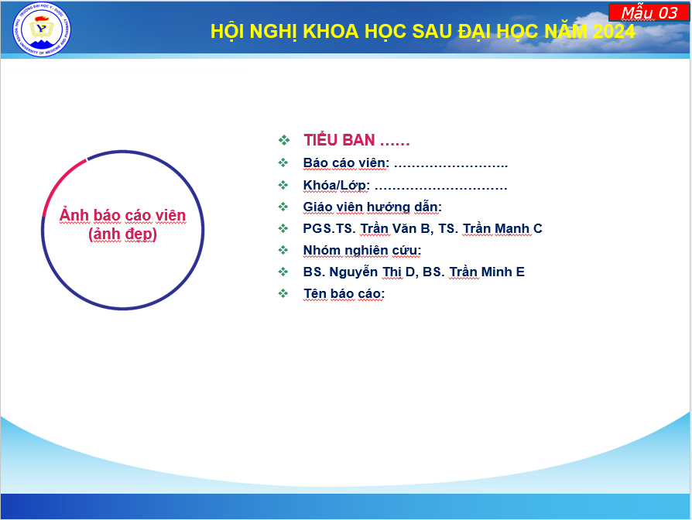

HƯỚNG DẪN ĐẶT TÊN FILE POWERPOINT CỦA BÀI TRÌNH CHIẾU

NCS, Học viên Đặt tên file Bài trình bày như sau:
HỌ VÀ TÊN NCS, HỌC VIÊN (in hoa không dấu)_ LỚP_CHUYÊN NGÀNH
Ví dụ: NGUYEN VAN B_CKIIK16_NOI KHOA
NGUYEN THI A_NCSK16_YTCC

